
Educación
TERCERA GUIA DE TRABAJO PARA II CICLO (5° GRADO)
Guía de aprendizaje Complejo Educativo distrito Italia
Código 11741
Ramón Alberto Carpió González

Orientaciones

Estimadas niñas y estimados niños:

Sabemos que por el momento debemos quedarnos es nuestras casitas, pero esa no es excusa para dejar de aprender. Por esta razón, compartimos contigo esta guía de aprendizaje para que juegues y te diviertas con tu familia mientras fortaleces tu cuerpo y aprendes muchas cosas sobre él. Es importante que apoyes tu aprendizaje siguiendo estas recomendaciones:
- FECHA DE ENTREGA: VIERNES 17 DE JUIIO. Mandar al correo ramoncarpio20@yahoo.com respetar la fecha para enviar la tarea por favor.
- Mandar fotos del trabajo realizado en el cuaderno o el folder y fotos realizando el ejercicio o juego (opcional video que no dure mucho tiempo entre 30 segundos a 1 minuto)
- Usa la ropa y los zapatos con los que te sientas más cómodo y libre de moverte, no uses ropa apretada ni zapatos incómodos.

- Participa activamente en todos los juegos, pon a prueba tus habilidades mientras te diviertes con tu familia.

- Recuerda tomar agua antes, durante y después de hacer la actividad física.
- Recuerda comer todos tus alimentos y, sobre todo, disfrutar de estar en casa.
La siguiente guía se enfoca de la siguiente manera. PARTE INICIAL: consta de un calentamiento y estiramiento para la preparación de nuestro cuerpo para la parte principal y así evitar lesiones. PARTE PRINCIPAL: Es en la que se desarrolla la capacidad o el tema central de la clase, es la actividad de mayor intensidad. PARTE FINAL: Recuperamos el estado de equilibrio fisiológico y psicológico del organismo mediante ejercicios de relajación y reflexión. Física

Guía de aprendizaje

MINISTERIO

DE EDUCACIÓN
| Educación Física Guía de aprendizaje 5.º grado

Lo que debemos saber:

El lenguaje corporal, que es lo que alguien transmite mediante las posturas y los movi-mientos de su cuerpo, dice todo lo que una persona calla. Tu cuerpo puede delatarte y mostrar que, aunque tus palabras reflejen que eres una persona se-gura, en realidad tienes baja autoestima.

Unidad 2: Así sentimos, nos movemos y orientamos | GUIA 3

Orientaciones

Estimadas niñas y estimados niños:

Aprovechando el tiempo disponible y las personas que conviven en casa en esta cuarentena, es oportuno que mejores los recursos físicos de tu cuerpo para comunicarte; estamos refiriéndonos a los gestos y movimientos coordinados, de gran importancia para la comunicación efectiva.

Es importante destacar que existen factores que se deben tener en cuenta para poder fortalecer la expresión corporal, entre los más básicos están: superar la timidez para actuar, actuar natural y espontáneamente, articular el lenguaje verbal y la expresión corporal en una sola idea.

Es importante que tengas en cuenta las siguientes orientaciones para sacar provecho de la práctica que te proponemos a continuación:

- Usa la ropa y los zapatos con los que te sientas más cómodo y libre de moverte, no uses ropa apretada ni zapatos incómodos.

- Participa activamente en todos los juegos, pon a prueba tus habilidades mientras te diviertes con tu familia.

- Recuerda tomar agua antes, durante y después de hacer la actividad física.

- Utiliza una toalla o trozo de tela limpio para secar el sudor al final de la sesión.

- Recuerda comer todos tus alimentos y, sobre todo, disfrutar de estar en casa.

SESIÓN 1

Actividad 1. Saberes previos (5 minutos).

Es importante tener clara la definición e importancia de la imagen corporal y el autoconcepto en la proyección que cada uno hace al exterior a través de las relaciones sociales. A partir de esta claridad, vamos a vivenciar cómo la expresión corporal es una herramienta fundamental para comunicarnos y proyectar seguridad ante los demás. Además, cada uno tiene su manera particular de hacerlo, partiendo de las experiencias de aprendizaje.

Contesta las siguientes preguntas de acuerdo a lo que conoces acerca de la manera de utilizar tu cuerpo para comunicarte y sentirte seguro en las relaciones interpersonales: ¿la manera en la que movemos partes o todo el cuerpo es natural o se aprende?, ¿cómo te sientes al exponer un tema a tus compañeros?, ¿qué haces con tus manos y pies al momento de la exposición?

Lo que debemos saber:

Es importante vincular el fortalecimiento de la autoestima y la expresión corporal para fortalecer el desarrollo del individuo a través de su reconocimiento y el encuentro con los otros, la construcción del saber y las maneras de hacer.

El objetivo es generar unas bases sólidas en la consecución de nuevos aprendizajes que incidan en las relaciones sociales, convirtiéndose en un sujeto activo, seguro y transformador de su entorno.

Parte principal.

 | Descripción de la actividad |  |  |  |  |  |  | Representación gráfica |  |  |  |  | Duración o
 |  |  |  |  |  |  |  | Representación gráfica |  |  |  | dosificación
 | Antes de iniciar la actividad física, se |  |  |  |  |  |  |  |  |  |  |  | 5 minutos
 | propone que lleves a cabo actividades
 | sencillas y de baja exigencia para que |  |  |  |  |  |  |  |  |  | Lleve a cabo la
 | puedan activar sus articulaciones y es-
 |  |  |  |  |  |  |  |  |  |  | actividad varias
 | tirar sus músculos.
 |  |  |  |  |  |  |  |  |  |  | veces aplicando
 |  |  |  |  |  |  |  |  |  |  | todas las variantes.
 | Consigue una pelota, balón o vejiga.
 | Luego, trata de evitar que la pelota
 | caiga, con toques suaves, alternando
 | las diferentes partes del cuerpo, inclu-
 | yendo los brazos, hombros y manos.
 | Los participantes se dividen en 2 gru- |  |  |  |  |  |  |  |  |  |  |  | 25 minutos
 | pos para jugar “El encuentro corporal”.
 | Consiste en contar anécdotas que la |  |  |  |  |  |  |  |  |  | Efectúe la
 | familia ya conoce, utilizando gestos y
 |  |  |  |  |  |  |  |  |  |  | actividad varias
 | movimientos corporales; mientras un
 |  |  |  |  |  |  |  |  |  |  | veces aplicando
 | grupo o una persona actúa, los demás
 |  |  |  |  |  |  |  |  |  |  | todas las variantes.
 | deben descifrar y darle significado a
 | los gestos y movimientos y decir de
 | qué se trata. Después interviene el otro
 | grupo o la otra persona y los demás in-
 | terpretan lo que están contando.
 |  |  |  |  |  |  |  | B. CIERRE
Parte final.
 | Descripción de la actividad |  |  |  |  |  |  | Representación gráfica |  |  |  |  | Duración o
 |  |  |  |  |  |  |  |  |  |  |  |  | dosificación
 | Realiza varias | respiraciones | de |  |  |  |  |  |  |  |  |  | 5 minutos
 | forma consciente y profunda. Haz
 | ejercicios de | estiramiento; | para |  |  |  |  |  |  |  |  |  | Al llegar al
 | ello, deberás sostener las posicio-
 |  |  |  |  |  |  |  |  |  |  |  |  | máximo de
 | nes corporales por un periodo de
 |  |  |  |  |  |  |  |  |  |  |  |  | estiramiento
 | 10 segundos.
 | 10 segundos. |  |  |  |  |  |  |  |  |  |  |  | (antes de sentir
 |  |  |  |  |  |  |  |  |  |  |  |  | dolor)
 | Por último, reflexiona sobre el con- |  |  |  |  |  |  |  |  |  |  |  | sosténgase en
 | trol que tienes de tu cuerpo |  |  |  |  |  |  |  |  |  |  |  | esa posición 15
 | cuando te diriges a otras personas. |  |  |  |  |  |  |  |  |  |  |  | segundos.
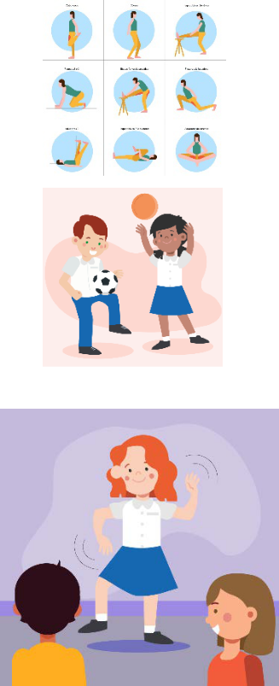
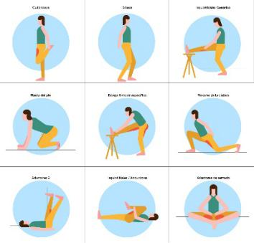

MINISTERIO

DE EDUCACIÓN

